**Die Klimagruppe Arnsberg lädt ein.**

**Veganer Mitbring-Brunch in Arnsberg**

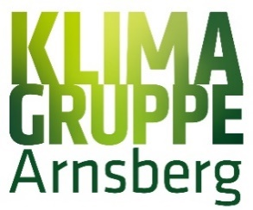 

**Jeden 1. Sonntag im Monat!**

**von 11:00 – 14:00 Uhr**

**Termine für die kommenden Monate:**

**Sonntag, 03. August 2025  
Sonntag, 07. September 2025**

**Sonntag, 05. Oktober 2025**

**Sonntag, 02. November 2025**

**Sonntag, 07. Dezember 2025**

**Willkommen sind alle, die rein pflanzliche Speisen/Getränke mitbringen.**

**MehrGenerationenHaus,** Hellefelder Straße 15,  
neben der Liebfrauenkirche, Arnsberg

Email: [**kg-ernaehrung@gmx.net**](mailto:kg-ernaehrung@gmx.net)

**https://wechange.de/group/klimagruppe-arnsberg/?v=3**